**Как организовать рабочее место первоклассника.**

**Рекомендации для родителей**

Первый год обучения в школе — ответственный период в жизни всей семьи. От того, насколько грамотно родители смогут организовать рабочее место ребенка, во многом зависит его здоровье и успеваемость. Правильно подобранные стол, стул и светильник позволят уберечь юного школьника от нарушений осанки и проблем со зрением, создадут комфортные условия для занятий.

**Каким должен быть стол для первоклассника?**

Для первоклассника нужно особенно тщательно подойти к выбору письменного стола, от габаритов и эргономичности модели будут зависеть состояние осанки ребенка, его зрения, комфортность.

Относительно размеров письменного стола существует несколько правил: высота стола зависит от роста ребенка: первокласснику среднего роста хватит 45-48 сантиметров. Отправляясь в мебельный магазин, возьмите с собой ребенка, только так вы выберете стол, который  ему полностью подходит. Письменный стол считается оптимальным, если его край оказался точно на уровне груди сидящего ребенка (тогда он сможет опираться на локти), коленями он не должен упираться в столешницу снизу, а ноги должны быть согнуты под прямым углом к поверхности пола. Глубина  рабочей поверхности стола должна составлять не менее 60-80 сантиметров, ширина — 120-160 сантиметров.

Столешницу необходимо выбирать матовую светлых тонов, т.к. глянцевые поверхности бликуют и это способствует быстрому утомлению глаз.

Младшим школьникам необходима столешница под наклоном. Оптимальный угол наклона поверхности стола при занятиях письмом составляет 15 градусов, при чтении — 30 градусов, при рисовании — 0-5 градусов. Располагать рабочее место первоклассника лучше всего боком к окну, чтобы свет падал слева, у левшей справа. Это позволяет школьнику работать при хорошем естественном освещении. Приучите ребенка отвлекаться от учебников каждые 20-30 минут и смотреть в окно, вдаль.

Дополнительные источники освещения должны быть в любом случае, независимо от расположения стола. Выбирайте настольную лампу, с помощью которой можно регулировать угол освещения. Располагать не ниже, чем на высоте 70 см над рабочей поверхностью стола.

ВАЖНО! Для правши светильник ставят в левой части стола, а для левши — в правой. Т.е. лампа должна находиться с противоположной стороны от руки, держащей ручку, во избежание тени. Лучше всего использовать матовую лампу накаливания мощностью 60-75 Вт. Галогенные и люминесцентные осветительные приборы не стоит использовать: первые светят слишком ярко, а вторые сильно утомляют глаза из-за постоянных небольших мерцаний света.

Следите, чтобы во время выполнения уроков вся комната была освещена. Если свет падает только на рабочую поверхность, а остальная комната находится в полумраке, это увеличивает утомляемость ребенка.

Обратите внимание на столы-трансформеры, у которых есть возможность регулировки высоты и наклона столешницы в зависимости от роста и возраста ребенка. Такая правильная парта будет «расти» вместе с малышом, учитывая его физиологические и возрастные особенности, и прослужит долго.

**Какие правила должен соблюдать ребенок, сидя за письменным столом?**

— Правило **трех точек** опоры: тело должно одновременно касаться пола (подножки), сидения и спинки стула.  
— Правило **трех прямых углов**: колени под столом образуют один прямой угол, линия бедер и спина — второй, а руки, согнутые в локтевом суставе, — третий (этот угол может быть немного больше 90 градусов).

**Как выбрать стул?**

Важно выбрать подходящий стул, ведь от его характеристик зависит осанка ребенка. Он не должен быть слишком высоким: ноги ребенка, согнутые под прямым углом, должны касаться пола, в то время как его спина – спинки стула. Лучше, если это будет удобное рабочее кресло с регулируемыми высотой сиденья и положением спинки, тогда  с увеличением роста ребенка их можно будет менять. Сиденье не должно быть слишком глубоким, чтобы во время занятий школьник не горбился, опираясь на спинку стула. От крутящегося стула лучше отказаться и  для школьников младшего возраста выбирать неподвижную модель.

**Требования к материалам, из которого изготовлена мебель для детей.**

Желательно, чтобы мебель для школьников была выполнена из натуральных материалов: стол лучше купить деревянный. Материал для обивки стула также лучше выбирать их натуральных тканей. При покупке мебели  обязательно обращайте внимание на сертификат изделия: он должен соответствовать ГОСТу, разработанному для детской мебели. Пластиковая мебель, а также мебель из древесно-клеевых материалов с пропиткой не безопасны из-за возможного выделения вредных веществ.

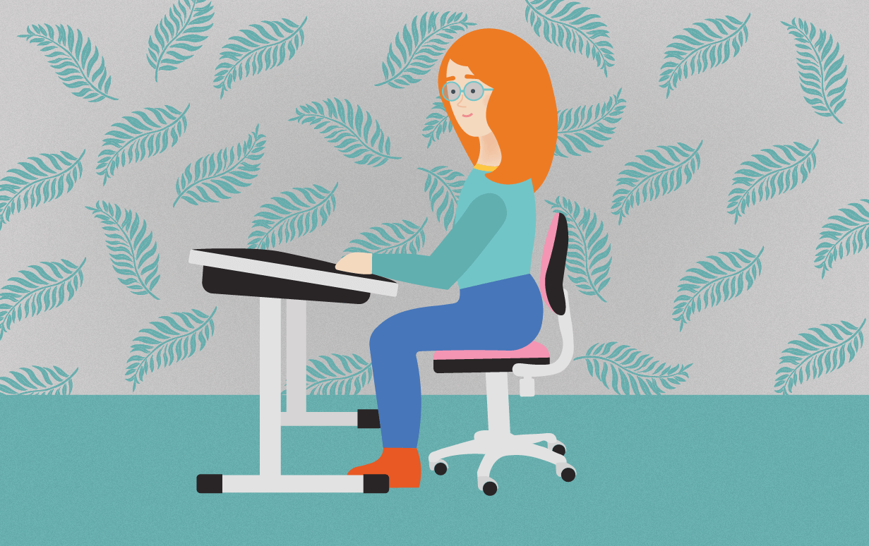

Подготовлено педагогом - психологом Т.Ю.Макаровой

Использованы материалы Отдел надзора по гигиене детей и подростков 2022 г